Enunciado
Se desea diseñar la base de datos del Instituto de Teis para que guarde información sobre Profesorado, Alumnado y Módulos.
Los datos a tener en cuenta son los siguientes:
- Del Profesorado interesará guardar información sobre NIF, nombre, dirección y teléfono.
- Del Alumnado interesará guardar información sobre número de expediente, nombre, apellidos y fecha de nacimiento.
- De cada Módulo interesará guardar información sobre su código, nombre y breve descripción.
- Cada Módulo sólo puede ser impartido por un único Profesor.
- A cada Módulo se puede matricular el alumnado que desee.
- El Alumnado elegirá un único Delegado.

Modelo Entidad/Relación
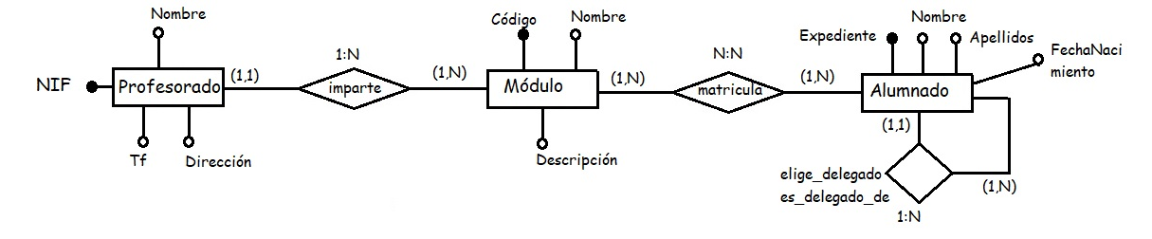

Entidad | Clave primaria | Clave Secundaria | Clave foránea |  |  | Atributos NO primos | Atributos multivaluados
Profesorado | NIF |  |  | → |  | Nombre, tlf, dirección
Módulo | Código | Nombre |  | → |  | descripción
Alumnado | Expediente |  |  | → |  | Nombre, apellidos, FechaNacimiento

Relación | Clave primaria | Clave ajena o foránea |  |  | Atributos NO primos | Cardinalidad | Entidad |  | Entidad
 |  |  |  |  |  |  | Nombre | Participación | Nombre | Participación
Imparte | código | Expediente  NIF | →→ | Alumnado(Expediente)  Profesorado(NIF) | NIF | 1:N | Profesorado | (1,1) | Modulo | (1,N)
matricula | Expediente, Código | Expediente  Código | →→ | Alumnado(Expediente)  Módulo(Código) |  | N:M | Modulo | (1,N) | Alumnado | (1,N)
Elige_delegado | Expediente | Expediente  ExpedienteDelegado | →→ | Alumnado(Expediente)  Alumnado(Expediente) | expedienteDelegado | 1:N | Alumnado | (1,1) | Alumnado | (1,N)

Modelo Relacional

Relación | Clave primaria | Clave alterna | Clave foránea |  |  | Atributos NO primos | Transtividad entre atributos
 |  |  |  |  |  |  | SÍ primos | NO primos
 |  |  |  | →
 |  |  |  | →
 |  |  |  | →

Relación | Forma Normal que cumple |  |  |  | Relación en FNBC
Relación | 1FN  DF | 2FN DFC | 3FN DFTNP | FNBC  DFTP | Relación en FNBC

Modelo Entidad/Relación
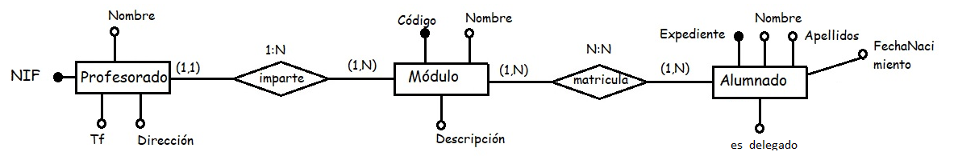

Entidad | Clave primaria | Clave Secundaria | Clave foránea |  |  | Atributos NO primos | Atributos multivaluados
Profesorado | NIF |  |  | → |  | Nombre, tlf, dirección
Módulo | Código | Nombre |  | → |  | descripción
Alumnado | Expediente |  |  | → |  | Nombre, apellidos, FechaNacimiento, es_delegado

Relación | Clave primaria | Clave ajena o foránea |  |  | Atributos NO primos | Cardinalidad | Entidad |  | Entidad
 |  |  |  |  |  |  | Nombre | Participación | Nombre | Participación
Imparte | código | Código  NIF | →→ | Módulo(Código)  Profesorado(NIF) | NIF | 1:N | Profesorado | (1,1) | Modulo | (1,N)
matricula | Expediente, Código | Expediente  Código | →→ | Alumnado(Expediente)  Módulo(Código) |  | N:M | Modulo | (1,N) | Alumnado | (1,N)
 |  |  | →→

Modelo Relacional

Relación | Clave primaria | Clave alterna | Clave foránea |  |  | Atributos NO primos | Transtividad entre atributos
 |  |  |  |  |  |  | SÍ primos | NO primos
 |  |  |  | →
 |  |  |  | →
 |  |  |  | →

Relación | Forma Normal que cumple |  |  |  | Relación en FNBC
Relación | 1FN  DF | 2FN DFC | 3FN DFTNP | FNBC  DFTP | Relación en FNBC

Modelo Entidad/Relación
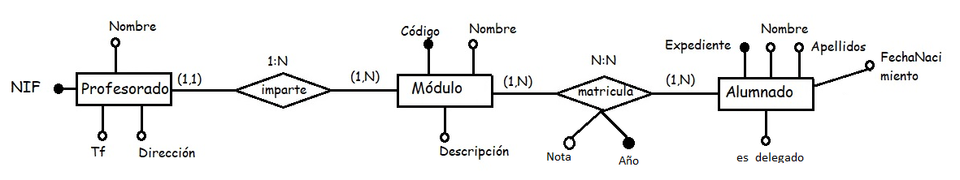

Entidad | Clave primaria | Clave Secundaria | Clave foránea |  |  | Atributos NO primos | Atributos multivaluados
Profesorado | NIF |  |  | → |  | Nombre, tlf, dirección
Módulo | Código | Nombre |  | → |  | descripción
Alumnado | Expediente |  |  | → |  | Nombre, apellidos, FechaNacimiento, es_delegado

Relación | Clave primaria | Clave ajena o foránea |  |  | Atributos NO primos | Cardinalidad | Entidad |  | Entidad
 |  |  |  |  |  |  | Nombre | Participación | Nombre | Participación
Imparte | código | Código  NIF | →→ | Módulo(Código)  Profesorado(NIF) | NIF | 1:N | Profesorado | (1,1) | Modulo | (1,N)
matricula | Expediente, Código, Año | Expediente  Código | →→ | Alumnado(Expediente)  Módulo(Código) | Nota | N:M | Modulo | (1,N) | Alumnado | (1,N)
 |  |  | →→

Modelo Relacional

Relación | Clave primaria | Clave alterna | Clave foránea |  |  | Atributos NO primos | Transtividad entre atributos
 |  |  |  |  |  |  | SÍ primos | NO primos
 |  |  |  | →
 |  |  |  | →
 |  |  |  | →

Relación | Forma Normal que cumple |  |  |  | Relación en FNBC
Relación | 1FN  DF | 2FN DFC | 3FN DFTNP | FNBC  DFTP | Relación en FNBC

Modelo Entidad/Relación
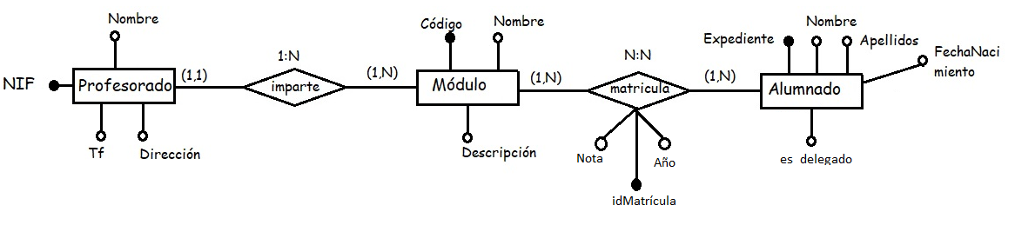

Entidad | Clave primaria | Clave Secundaria | Clave foránea |  |  | Atributos NO primos | Atributos multivaluados
Profesorado | NIF |  |  | → |  | Nombre, tlf, dirección
Módulo | Código | Nombre |  | → |  | descripción
Alumnado | Expediente |  |  | → |  | Nombre, apellidos, FechaNacimiento, es_delegado

Relación | Clave primaria | Clave ajena o foránea |  |  | Atributos NO primos | Cardinalidad | Entidad |  | Entidad
 |  |  |  |  |  |  | Nombre | Participación | Nombre | Participación
Imparte | código | Código  NIF | →→ | Módulo(Código)  Profesorado(NIF) | NIF | 1:N | Profesorado | (1,1) | Modulo | (1,N)
matricula | idMatrícula | Expediente  Código | →→ | Alumnado(Expediente)  Módulo(Código) | Nota, Año, Expediente, Código | N:M | Modulo | (1,N) | Alumnado | (1,N)
 |  |  | →→

Modelo Relacional

Relación | Clave primaria | Clave alterna | Clave foránea |  |  | Atributos NO primos | Transtividad entre atributos
 |  |  |  |  |  |  | SÍ primos | NO primos
 |  |  |  | →
 |  |  |  | →
 |  |  |  | →

Relación | Forma Normal que cumple |  |  |  | Relación en FNBC
Relación | 1FN  DF | 2FN DFC | 3FN DFTNP | FNBC  DFTP | Relación en FNBC

Modelo Entidad/Relación
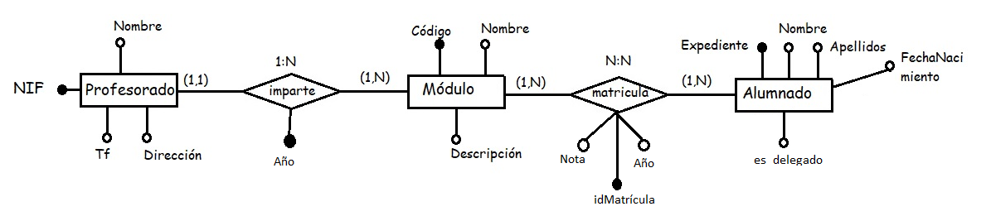

Entidad | Clave primaria | Clave Secundaria | Clave foránea |  |  | Atributos NO primos | Atributos multivaluados
Profesorado | NIF |  |  | → |  | Nombre, tlf, dirección
Módulo | Código | Nombre |  | → |  | descripción
Alumnado | Expediente |  |  | → |  | Nombre, apellidos, FechaNacimiento, es_delegado

Relación | Clave primaria | Clave ajena o foránea |  |  | Atributos NO primos | Cardinalidad | Entidad |  | Entidad
 |  |  |  |  |  |  | Nombre | Participación | Nombre | Participación
Imparte | código, Año | Código  NIF | →→ | Módulo(Código)  Profesorado(NIF) | NIF | 1:N | Profesorado | (1,1) | Modulo | (1,N)
matricula | idMatrícula | Expediente  Código | →→ | Alumnado(Expediente)  Módulo(Código) | Nota, Año, Expediente, Código | N:M | Modulo | (1,N) | Alumnado | (1,N)
 |  |  | →→

Modelo Relacional

Relación | Clave primaria | Clave alterna | Clave foránea |  |  | Atributos NO primos | Transtividad entre atributos
 |  |  |  |  |  |  | SÍ primos | NO primos
 |  |  |  | →
 |  |  |  | →
 |  |  |  | →

Relación | Forma Normal que cumple |  |  |  | Relación en FNBC
Relación | 1FN  DF | 2FN DFC | 3FN DFTNP | FNBC  DFTP | Relación en FNBC

Modelo Entidad/Relación
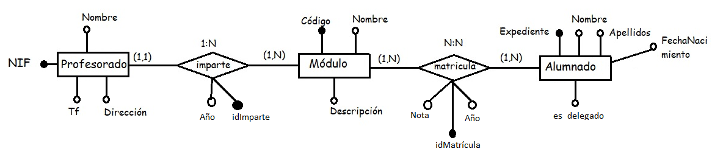

Entidad | Clave primaria | Clave Secundaria | Clave foránea |  |  | Atributos NO primos | Atributos multivaluados
Profesorado | NIF |  |  | → |  | Nombre, tlf, dirección
Módulo | Código | Nombre |  | → |  | descripción
Alumnado | Expediente |  |  | → |  | Nombre, apellidos, FechaNacimiento, es_delegado

Relación | Clave primaria | Clave ajena o foránea |  |  | Atributos NO primos | Cardinalidad | Entidad |  | Entidad
 |  |  |  |  |  |  | Nombre | Participación | Nombre | Participación
Imparte | idImparte | Código  NIF | →→ | Módulo(Código)  Profesorado(NIF) | NIF, Año, Código | 1:N | Profesorado | (1,1) | Modulo | (1,N)
matricula | idMatrícula | Expediente  Código | →→ | Alumnado(Expediente)  Módulo(Código) | Nota, Año, Expediente, Código | N:M | Modulo | (1,N) | Alumnado | (1,N)
 |  |  | →→

Modelo Relacional

Relación | Clave primaria | Clave alterna | Clave foránea |  |  | Atributos NO primos | Transtividad entre atributos
 |  |  |  |  |  |  | SÍ primos | NO primos
 |  |  |  | →
 |  |  |  | →
 |  |  |  | →

Relación | Forma Normal que cumple |  |  |  | Relación en FNBC
Relación | 1FN  DF | 2FN DFC | 3FN DFTNP | FNBC  DFTP | Relación en FNBC

Modelo Entidad/Relación
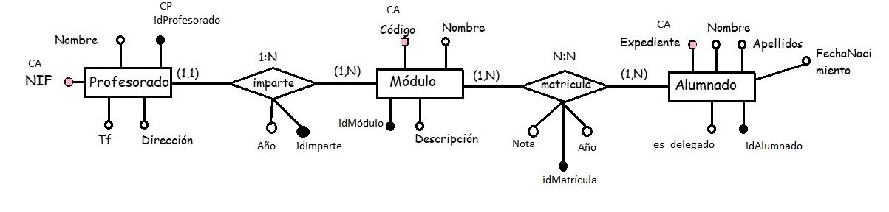

Entidad | Clave primaria | Clave Secundaria | Clave foránea |  |  | Atributos NO primos | Atributos multivaluados
Profesorado | IdProfesorado | NIF |  | → |  | Nombre, tlf, dirección
Módulo | idMódulo | Código, Nombre |  | → |  | descripción
Alumnado | IdAlumnado | Expediente |  | → |  | Nombre, apellidos, FechaNacimiento, es_delegado

Relación | Clave primaria | Clave ajena o foránea |  |  | Atributos NO primos | Cardinalidad | Entidad |  | Entidad
 |  |  |  |  |  |  | Nombre | Participación | Nombre | Participación
Imparte | idImparte | Código  NIF | →→ | Módulo(Código)  Profesorado(NIF) | NIF, Año, Código | 1:N | Profesorado | (1,1) | Modulo | (1,N)
matricula | idMatrícula | Expediente  Código | →→ | Alumnado(Expediente)  Módulo(Código) | Nota, Año, Expediente, Código | N:M | Modulo | (1,N) | Alumnado | (1,N)
 |  |  | →→

Modelo Relacional

Relación | Clave primaria | Clave alterna | Clave foránea |  |  | Atributos NO primos | Transtividad entre atributos
 |  |  |  |  |  |  | SÍ primos | NO primos
 |  |  |  | →
 |  |  |  | →
 |  |  |  | →

Relación | Forma Normal que cumple |  |  |  | Relación en FNBC
Relación | 1FN  DF | 2FN DFC | 3FN DFTNP | FNBC  DFTP | Relación en FNBC

